Cấu trúc
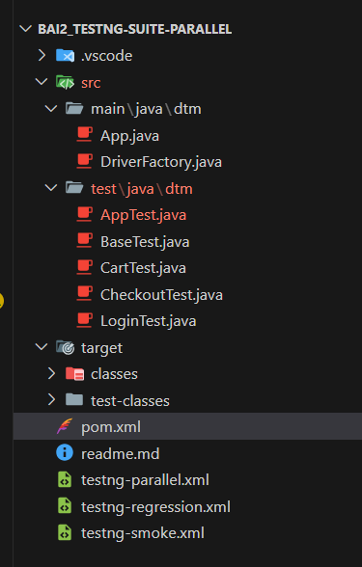
Kết quả
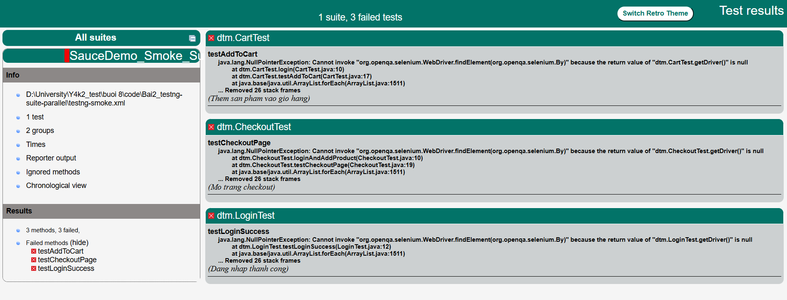
Em rất khổ vì không tìm lỗi sai nhưng 3 hàm trên không chịu chạy./.

